Train thử với AlexNet

Data set 586 ảnh, mỗi class >100 ảnh.

Chỉnh sửa lại size ảnh với OpenCV, đồng thời tạo file out.csv chứa tên ảnh là label tương ứng (0 – rất vắng, 1 – vắng, 2 – trung bình, 3 – đông, 4 – tắc).

Dữ liệu gốc

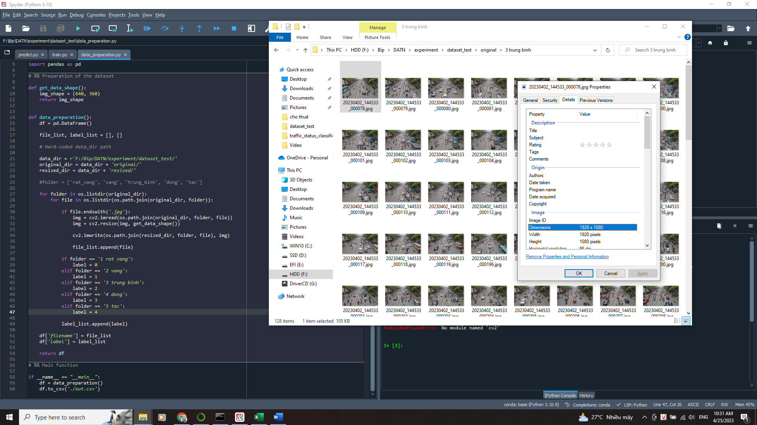

Dữ liệu sau khi resize

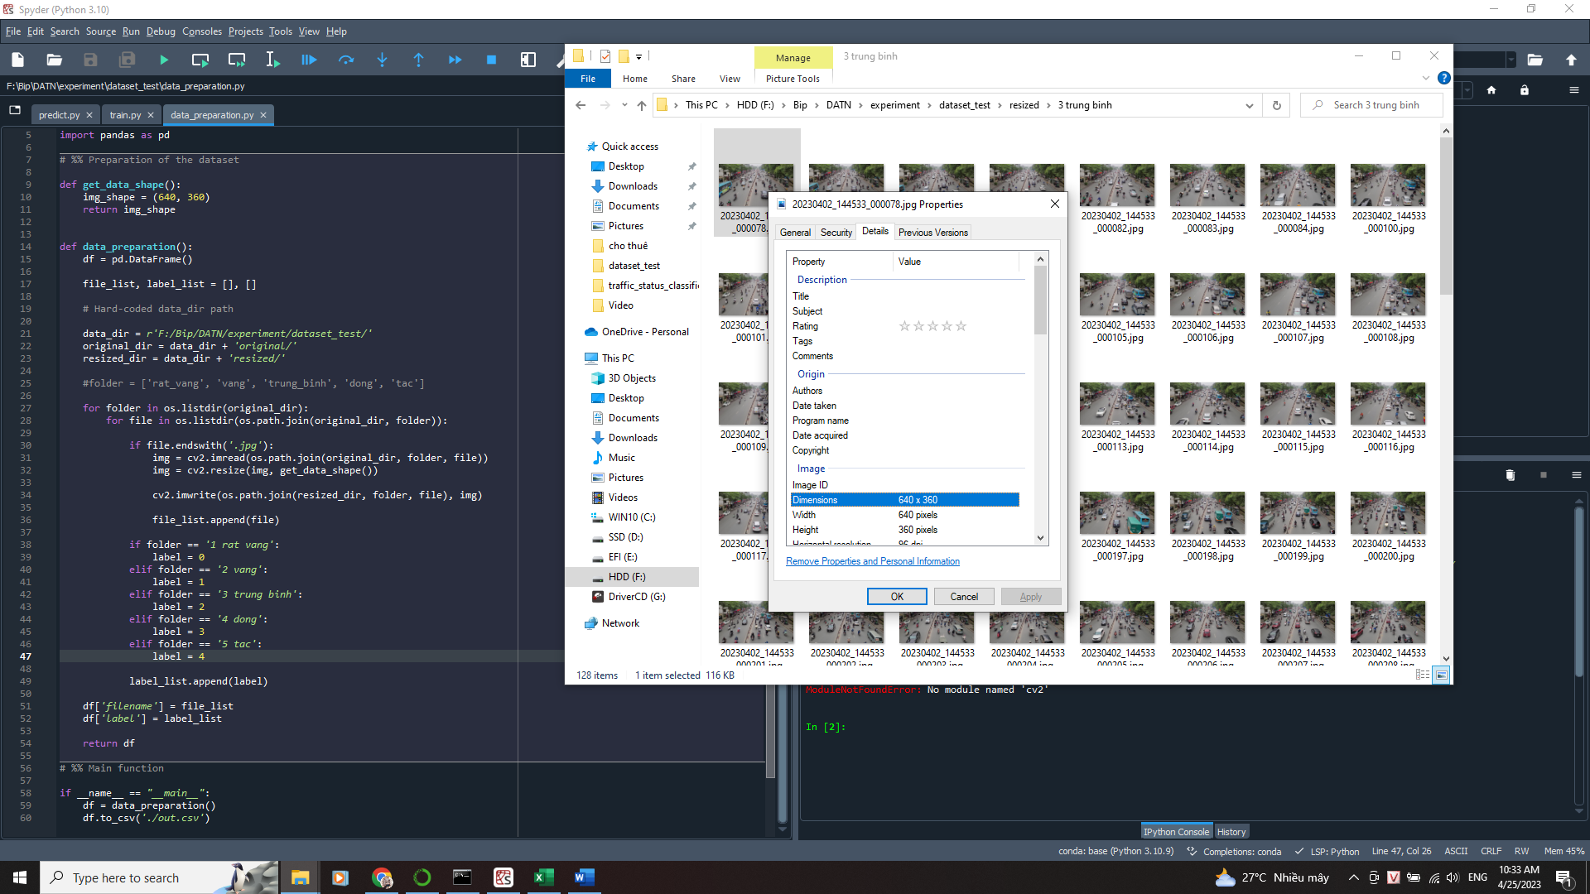

File out.csv

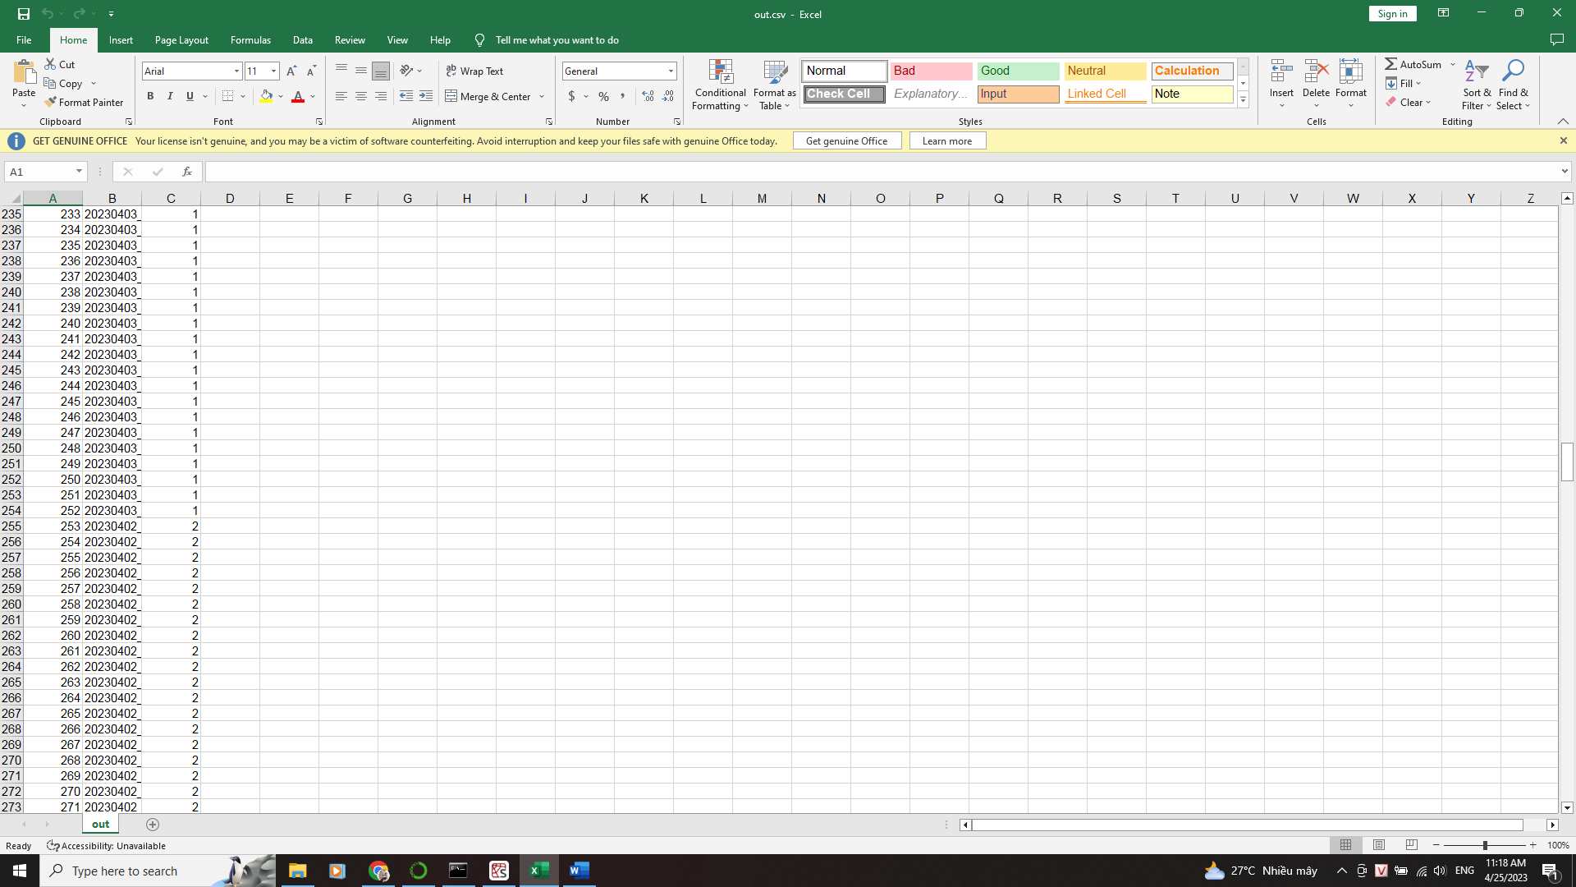

Sau khi resize, đưa toàn bộ data vào folder all resize và train

Đọc thông tin ở .csv lấy ảnh và nhãn của ảnh đó

Array X chứa các ảnh, y_temp là mảng chứa label tương ứng (X[i] có label là y_temp[i] với I chạy từ 0 đến số lượng ảnh có trong file .csv).

Đổi các số 0 1 2 3 4 của y_temp thành

0 --> [1 0 0 0 0]

1 --> [0 1 0 0 0]

2 --> [0 0 1 0 0]

3 --> [0 0 0 1 0]

4 --> [0 0 0 0 1]

như vậy 1 ảnh có label là 3 --> tương đương [0 0 0 1 0] thì có nghĩa là đường đông.

Đưa ảnh cho model dự đoán

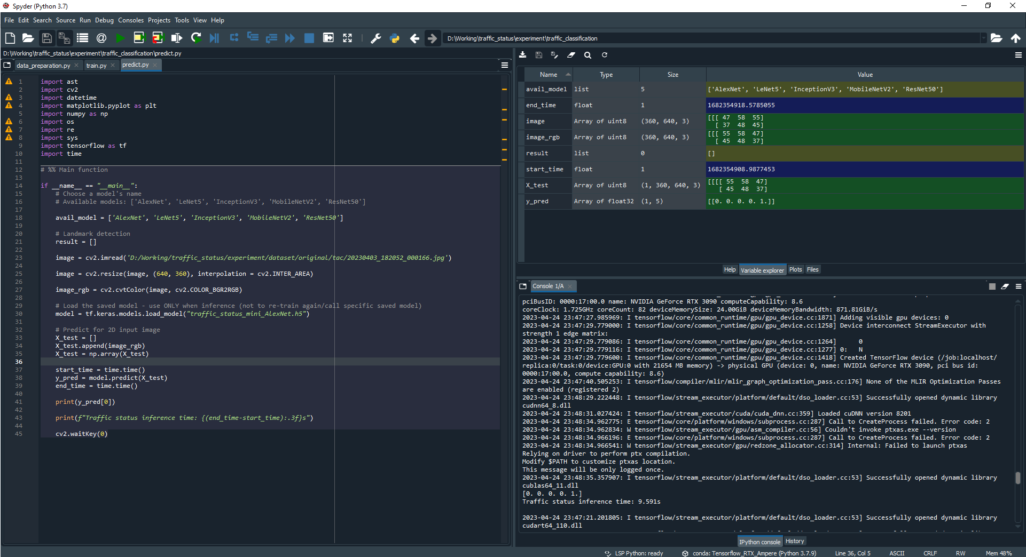

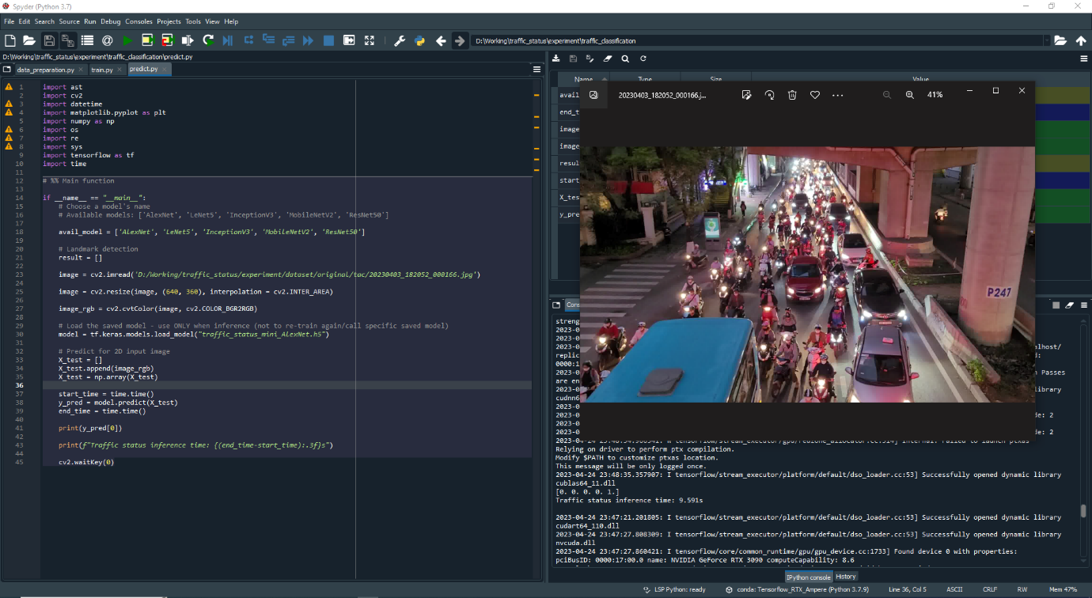

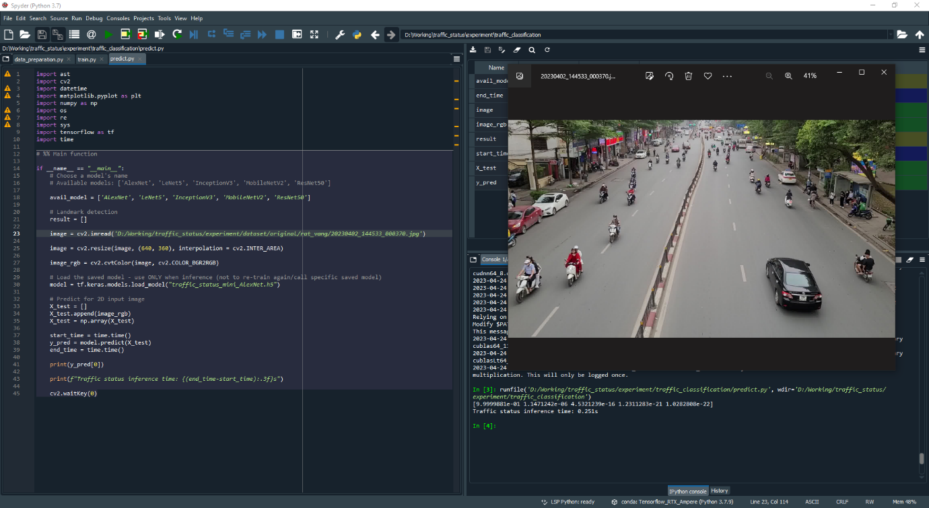Model dự đoán chính xác